SSA463
便携式频谱仪上位机
说明书

版本号:V1.0.0
日期:2026.4.10
杭州矢志聚汇科技有限公司
Hangzhou SYSJOINT Information Technology Co., Ltd.

目录
1. 软件简介 1
1.1 软件用途 1
1.2 软件特色 1
2. 用户界面 2
2.1 模块划分 2
2.2 功能简介 2
2.3 顶部状态栏 3
2.3.1 系统 3
2.3.2 视图 3
2.3.3 帮助 4
2.4 底部状态栏 5
2.4.1 连接状态 5
2.4.2 数据传输状态 5
2.4.3 显示点数 5
2.4.4 传输进度 5
2.5 顶部信息栏 6
2.5.1 输入栏 6
2.5.2 图例 6
2.6 视图区域 7
2.6.1 频谱图 7
2.6.2 瀑布图 8
2.6.3 底部信息区 9
2.7 菜单按钮 10
3. 菜单功能 11
3.1 扫频方式 11
3.2 触发 12
3.3 测量 13
3.4 频率 14
3.5 检波方式 15
3.6 重置 15
3.7 RBW 16
3.8 标记 17
3.8.1 选择标记 17
3.8.2 常规 17
3.8.3 差值 18
3.8.4 关闭 18
3.8.5 全部关闭 18
3.8.6 设为中心频率 18
3.8.7 设为起始频率 18
3.8.8 设为终止频率 18
3.8.9 设置频率 18
3.8.10 关联迹线 18
3.9 峰值搜索 19
3.10 峰值 20
3.11 扫描点数 20
3.12 数据导出 22
3.13 数据导入 23
3.14 迹线 24
3.14.1 平均迹线 24
3.14.2 平滑功能 25
3.14.3 参考迹线 25
3.15 颜色 26
3.16 幅度 26
3.16.1 Y轴单位 27
3.17 语言 27
3.18 截屏 28
3.18.1 整个场景 28
3.18.2 顶部信息 28
3.18.3 频谱图 29
3.18.4 瀑布图 29
3.18.5 文本信息区 30
3.18.6 截图导出格式 30
3.19 缩放窗口 31
4. 快速使用 32
4.1 运行软件 32
4.2 连接设备 33
4.2.1 连接失败 34
4.3 设置频率 34
4.4 设置检波方式 35
4.5 设置RBW 35
4.6 设置点数 36
4.7 使用标记 37
4.8 开启标记 37
4.8.1 功能 37
4.8.2 关联迹线 38
4.9 峰值搜索 38
4.9.1 连续峰值 39
4.9.2 常用功能 39
4.9.3 设置峰值额外条件 39
4.10 水平触发 39
4.11 测量 40
4.11.1 开启或关闭 40
4.11.2 改变范围 40
4.11.3 结果展示 40
4.12 使用其它迹线 41
4.12.1 开启或关闭 41
4.12.2 平均迹线 41
4.12.3 参考迹线 42
4.12.4 清除参考迹线 42
4.13 颜色选中 42
4.14 幅度 44
4.15 数据导入 45
4.16 数据导出 45
4.17 切换语言 46

软件简介

软件用途
作为 SSA463 频谱仪的 PC 上位机，用于连接SSA463型号手持频谱仪、实时频谱、瀑布图显示、导入导出数据。

软件特色
1.快捷连接设备，启动连接功能时，本软件将自动连接可用的SSA463型号设备，无需手动选择串口等。
2.实时数据显示，包括“实时迹线”、“最大保持”、“最小保持”、“平均迹线”、“参考迹线”，迹线颜色均可自由定义，其中“参考迹线”可自由命名。
3.瀑布图显示，可自由定义区间颜色。
4.快捷修改连接设备频率、点数、检波方式、分辨率带宽。
5.数据导出与导入，可同时保存“实时迹线”、“最大保持”、“最小保持”、“平均迹线”，最多可导入10条“参考迹线”。
6.支持多窗口视图，可框选频谱图局部区域，额外拓展窗口绘制，拓展窗口同步显示主窗口选中部分的所有迹线。
7.通道功率测量，可自由选择区域并计算对应部分功率。
8.mark标记，最多可同时显示10个mark点，可长按或者左右键移动。
9.信息栏显示，软件底部信息栏记录常用频率、标记等信息，点击后可快捷跳转至对应的菜单。

用户界面

模块划分
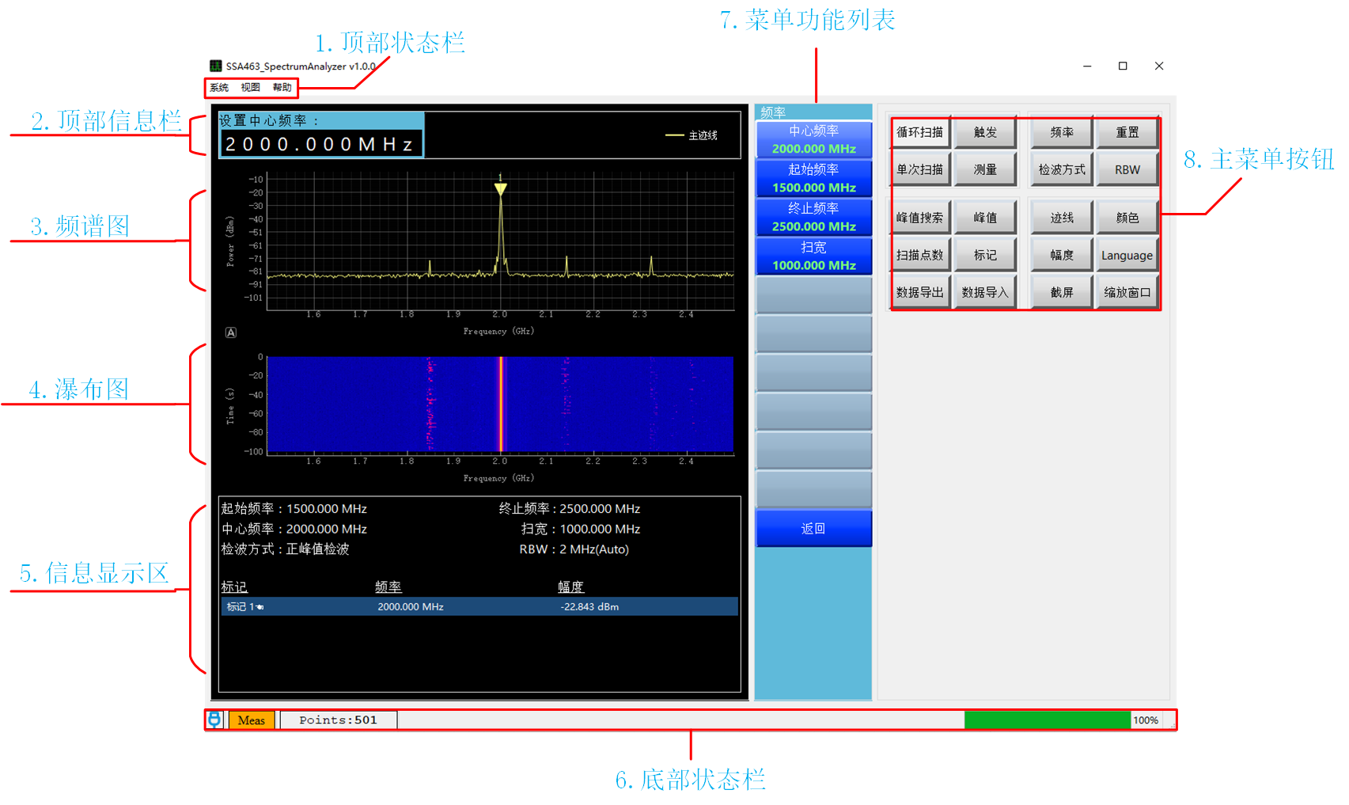
图 2-1

功能简介
编号 | 名称 | 功能描述
1 | 顶部状态栏 | 快捷功能，控制设备连接以及视图是否显示等
2 | 顶部信息栏 | 显示输入信息框以及迹线图例
3 | 频谱图 | 绘制频谱图
4 | 瀑布图 | 绘制瀑布图
5 | 信息显示区 | 快捷展示标记、频率、检波方式、通道功率等设置以及计算信息
6 | 底部状态栏 | 显示当前软件的运行状态、点数以及数据包传输状态
7 | 菜单功能列表 | 显示主菜单的子功能
8 | 菜单按钮 | 功能模块，按下后在功能列表可查看更多设置

顶部状态栏

系统
选项名称 | 主要用途与场景
连接设备 | 连接设备或者断开设备连接。点击“连接设备”时，软件将自动搜索可用的SSA463型号设备并与之建立连接，无需手动选择。
退出 | 关闭本软件
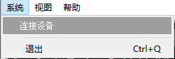
图 2-2

视图
选项名称 | 主要用途与场景
十字准线 | 启用后在频谱图区域生成一条十字准线，辅助查看
瀑布图 | 控制是否显示瀑布图
信息栏 | 显示起止频率、检波方式、rbw以及marker点信息
瀑布图设置 | 设置瀑布图的颜色映射
对应选项前的✅表示功能已经启用。
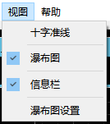
图 2-3

帮助
可获取本软件官方技术支持及版本号。
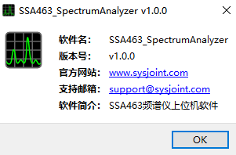
图 2-4

底部状态栏
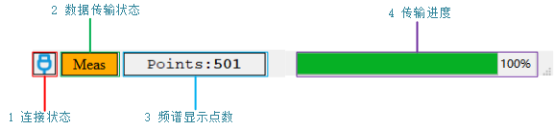
图 2-5

连接状态
表示软件未连接设备。
表示软件已经连接上SSA463设备。

数据传输状态
表示软件与设备正在进行数据传输。
表示软件与设备未进行数据传输，此时软件可能是single模式或者未正常工作。

显示点数
实时显示当前设备的扫描点数。

传输进度
表示一帧数据传输进度，基于RBW以及检波方式的修改，数据采集可能更加耗时，为了良好的观感需要将一帧数据分批传输。
表示当前传输超时或者未启用传输

顶部信息栏
图 2-6
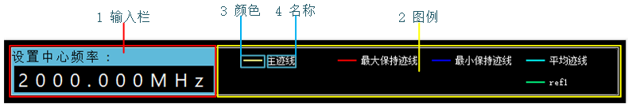
图 2-7

输入栏
如图2-6所示，输入栏平时为隐藏状态，当所选功能或参数可更改数值时才可显现。输入时无需鼠标点击输入框，软件将自动捕获键盘输入。频率相关数据默认单位Hz，可用参考单位（H(HZ) ,K(KHz) ,M(MHz) ,G(GHz)不区分大小写）,按下回车或输入单位后默认本次输入完成，应用本次修改。

图例
如图2-7，图例表示当前正在图像上显示的迹线，双击图例颜色区域即可更改对应迹线颜色，双击图例名称即可更改迹线名称。
注：主迹线，最大保持迹线，最小保持迹线，平均迹线四条常用迹线无法更改命名。

视图区域

频谱图
（1）缩放
1.为防止误触及适配相应功能，本软件舍弃矩形选择框缩放，取而代之使用鼠标滚轮缩放X轴，使用 ctrl+鼠标滚轮 缩放Y轴。
2.左下角 按钮可自动设置X，Y轴为自动追踪模式，此模式下X,Y轴将持续更改为图像最小可见范围。
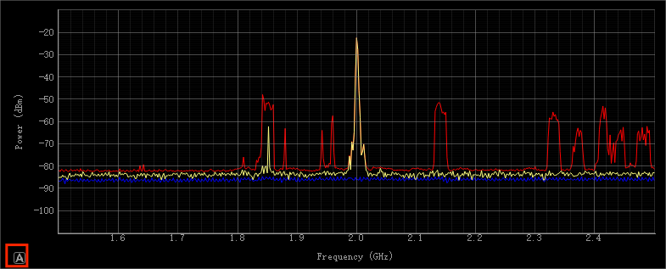
图 2-8
（2）右键唤出菜单
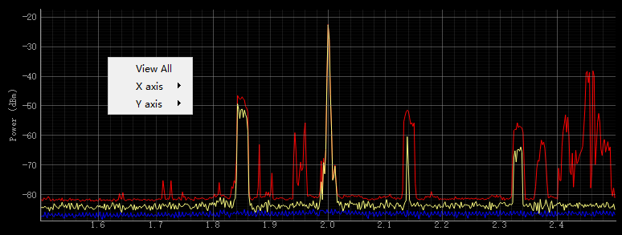
图 2-9
菜单名称 | 功能与典型应用场景
View All | 点击后会将当前X,Y轴设置为图像最小显示范围，常用于缩放后快速显示正题视图
X axis | 进入后可手动设置X轴范围或设置X轴范围为自动追踪
Y axis | 进入后手动设置Y轴范围或设置Y轴范围为自动追踪

瀑布图
瀑布图默认历史储存100组数据，X轴同步频谱图，修改瀑布图X轴频谱图随之改变，修改频谱图X轴瀑布图随之改变，其余功能同频谱图。
其中频谱图颜色映射可在“顶部信息栏”->“视图”->“瀑布图设置”中设置如图2-11。
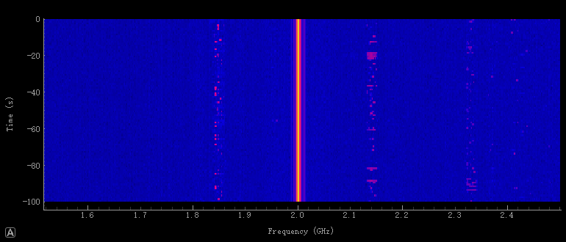
图 2-10
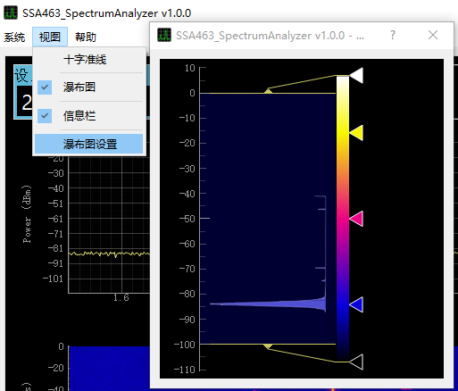
图 2-11

底部信息区
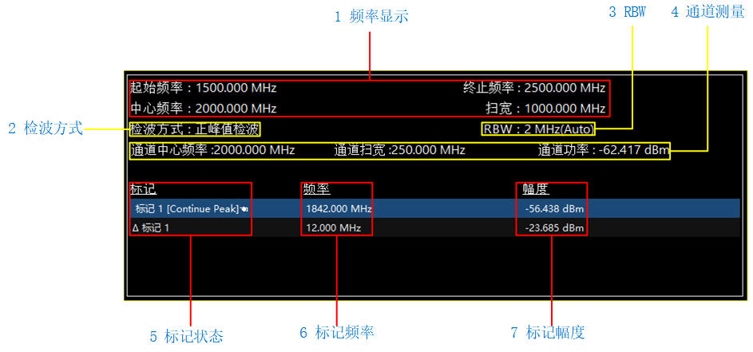
图 2-12
如图11，其中
字段名称 | 含义
1.频率显示 | 显示当前频谱图的频率显示范围等信息
2.检波方式 | 显示当前频谱图实际应用的检波方式
3.RBW | 显示当前频谱图实际应用的RBW分辨率带宽
4.通道测量 | 显示通道功率的测量范围以及计算出的功率值
5.标记状态 | 显示当前的标记编号以及状态，当标记为delta模式时，编号前额外增加Δ标记，当标记打开“持续峰值”功能时，还会在标记后额外添加[continue peak]字样，标记后手型标志以及整行高亮表示当前选中的标记。选中的标记可通过鼠标拖拽移动或者键盘左右方向键移动
6.频率 | 显示同行标记的频率，如果标记状态前有delta字样，数据含义为delta模式下的相对频率差值
7.幅度 | 显示同行标记的参考幅度，如果标记状态前有delta字样，数据含义为delta模式下的相对幅度差值
注意：点击对应字段，软件菜单会跳转至相关设置菜单。

菜单按钮
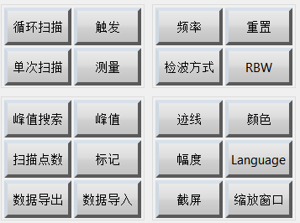
图 2-13
按下后，菜单子选项切换，可查看更多相关功能。

菜单功能

扫频方式
扫频是频谱仪最核心的功能，指仪器在本振控制下从起始频率扫到终频率、完成一次完整频谱测量的过程。合理设置扫频参数，直接决定测量速度、准确度和能否抓到信号。
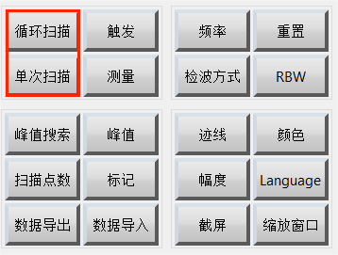
图 3-14

触发
按钮名称 | 功能简介
触发 | 显示触发功能的启用状态。启用时按钮下部分显示为绿色高亮“ON”字样，关闭时为红色高亮“OFF”字样，单击即可切换状态。启用时频谱图界面将显示黄色高亮水平线，水平线左下角显示相对幅度，支持自由拖动该水平线，单击水平线后将快捷跳转至“触发”菜单并弹出修改输入框。当一帧频谱图中存在大于或等于该幅值的数据时，图像定格并关闭触发功能。
触发幅度 | 点击后可在顶部信息区修改触发相对值，同时按钮下部分保存有当前设置的触发相对幅度，如图3-2左上角所示。
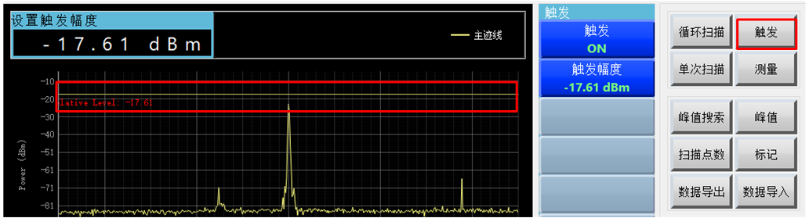
图 3-15

测量
按钮名称 | 功能
通道功率 | 显示通道功率的启用状态，开启时以绿色高亮“ON”字样表示，关闭时以红色高亮“OFF”字样表示，单击可切换启用状态。启用时绘图界面将显示紫色矩形区域，可整体自由拖动或者单边拖动。
通道中心频率 | 显示通道功率测量范围的中心频率。点击后上方信息栏将出现输入框，如图3-3所示，可根据需求设置。
通道扫宽 | 显示通道功率测量范围的扫宽。击后上方信息栏将出现输入框，如图3-3所示，可根据需求设置。
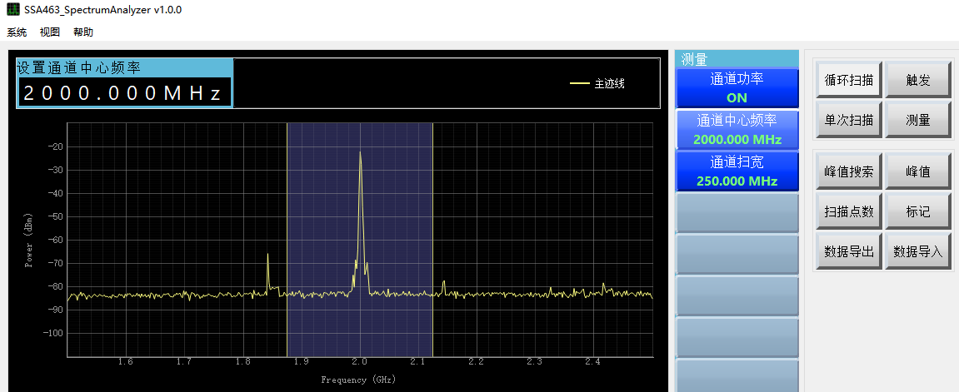
图 3-16

频率
点击“频率”按钮时，功能列表切换，频谱图区域上方出现输入框。子选项可分别设置“中心频率”、“起始频率”、“终止频率”、“扫宽”。输入时无需鼠标点击输入框，软件将自动捕获键盘输入。频率相关数据默认单位Hz，可用参考单位（H(HZ) ,K(KHz) ,M(MHz) ,G(GHz)不区分大小写）,按下回车或输入单位后默认本次输入完成，应用本次修改。
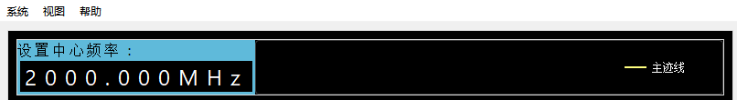
图 3-17
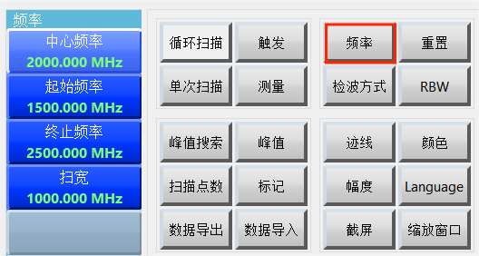
图 3-18

检波方式
名称 | 简介
取样检波 | 选取每个信号收集单元中心位置的瞬时电平值作为显示数据点。
峰值检波 | 选取每个信号收集单元内的最大值，可确保正弦波等信号以真实幅度呈现，是多数仪器的默认检波方式。
负峰值检波 | 选取每个信号收集单元内的最小值，常用于脉冲信号与连续波信号的区分或特定信号识别。
平均检波 | 对每个信号收集单元内采集的所有数据值进行平均处理（通常为功率或电压平均），适用于类噪声信号的功率测量或信道功率评估。

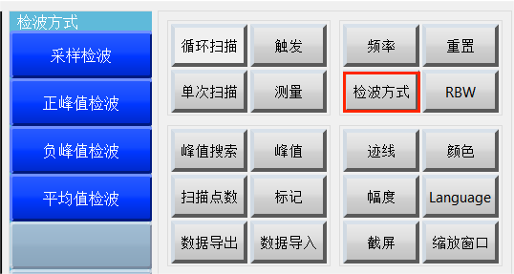
图 3-19

重置
点击“重置”按钮后，初始化上位机设置，适用于开启功能过多需要一次性关闭。

RBW
RBW（Resolution Bandwidth/分辨率带宽） 是频谱仪中最重要的参数之一，用于定义中频滤波器的带宽大小。
它决定了频谱仪区分相邻信号的能力以及测量噪声底、扫描速度和动态范围等关键指标。用户可根据实际测量需求通过【RBW】一键切换，或开启 Auto 模式由仪器自动耦合选择最优值。
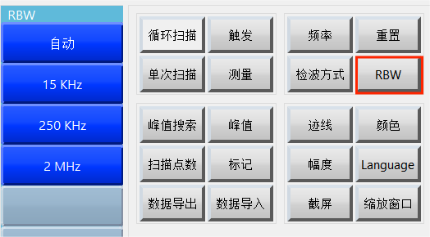
图 3-20

标记
标记（Marker） 是频谱仪上最常用、最重要的功能之一，用于在频谱图上精确读取任意点的频率和幅度。各个菜单选项功能如下
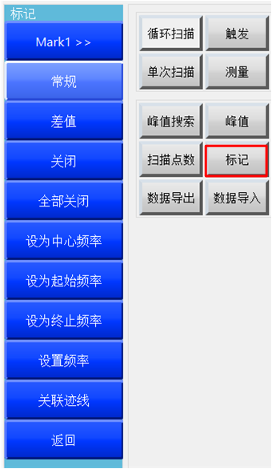
图 3-21

选择标记
点击后可进入子菜单“选择标记”，当前软件版本最多可支持10个marker点的选择

常规
点击后选择的标记变为常规模式，如图3-9倒三角型图标，正上方文本记录编号“2”。其中标记点的颜色取决于当前所选择的关联迹线颜色，选择依附迹线功能可参考3.7.10小结。
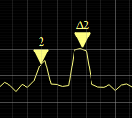
图 3-22

差值
点击后选择的标记变为差值模式，如图3-9右侧图标，编号“Δ2”，其中标记点的颜色取决于当前所选择的关联迹线颜色，选择依附迹线功能可参考3.7.10小结

关闭
点击后可立即关闭当前选择的标记点。

全部关闭
点击后可立即关闭所有的标记点。

设为中心频率
点击后会将当前选择的标记的频率设置为频谱图的中心频率。

设为起始频率
点击后会将当前选择的标记的频率设置为频谱图的起始频率。

设为终止频率
点击后会将当前选择的标记的频率设置为频谱图的终止频率。

设置频率
点击后出现顶部输入框，可自由设置当前选择标记点的频率。

关联迹线
本软件支持同时显示多条常用迹线以及至多10条参考迹线，为拓展标记的功能性以及图像可见性，可以设置mark点所关联的迹线，mark点的颜色也会随着关联迹线的颜色改变而改变。当选择依附的迹线没有开启时将自动开启。如图3-10所示，当关联迹线为“最大保持迹线”时，标记颜色变更为红色。
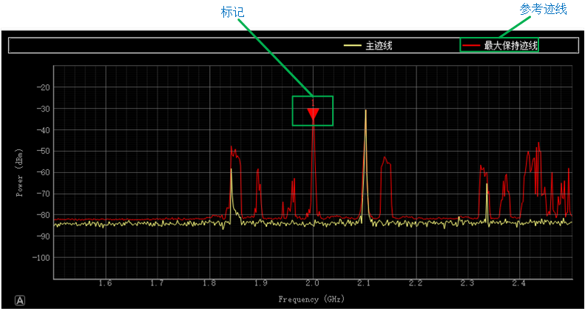
图 3-23

峰值搜索
如图3-11，标记点常用功能都集中在此
按钮名称 | 功能
连续峰值 | 点击后，将所选标记的频率在每帧刷新时设置为频谱图峰值。
峰值 | 点击后，将所选标记的频率设置为频谱图峰值。
下一峰值 | 点击后，将所选标记的频率设置为频谱图的下一个峰值。
下一左侧峰值 | 点击后，将所选标记的频率设置为频谱图的下一个左侧峰值
下一右侧峰值 | 点击后，将所选标记的频率设置为频谱图的下一个右侧峰值
最小峰值门限 | 点击后，弹出输入框，可设置峰值搜索的阈值，低于此值的峰将不会被选中
最小峰显著性 | 点击后，弹出输入框，可设置下一个峰值的最小相对间隔，差值低于此值的峰将不会被选中

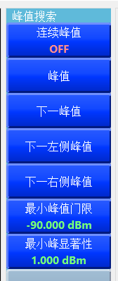
图 3-24

峰值
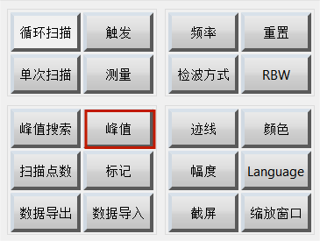
图 3-25
该按键为快捷功能，点击后会将所选标记的频率设置为频谱图峰值，若当前选择的标记处于关闭状态，则会先将其设置为普通模式。

扫描点数
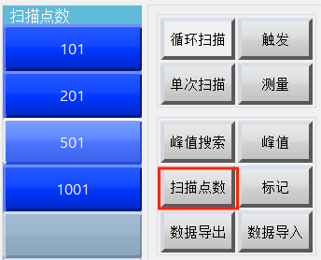
图 3-26
设置频谱图最终绘制的点数。
图3-14为设置点数【101】效果，图3-15为设置点数【201】效果
图3-16为设置点数【501】效果，图3-17为设置点数【1001】效果

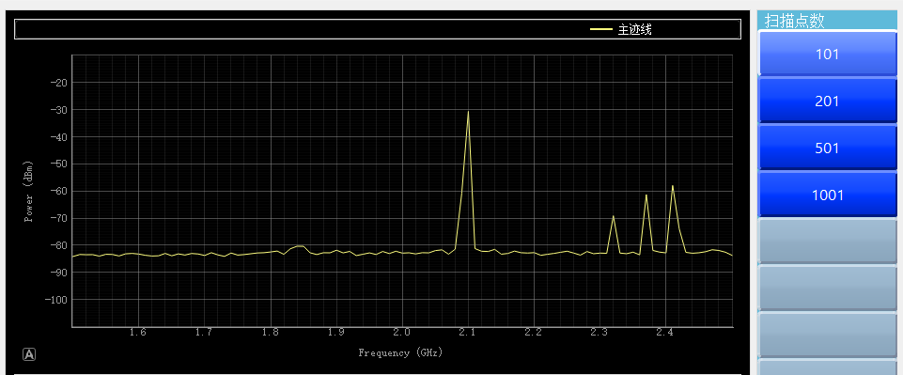
图 3-27
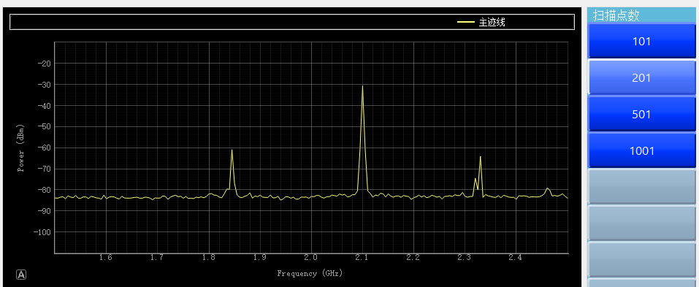
图 3-28
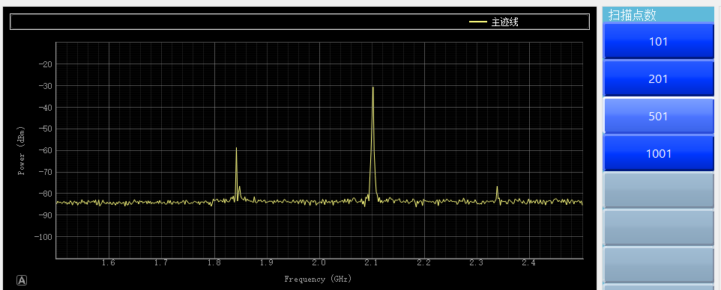
图 3-29

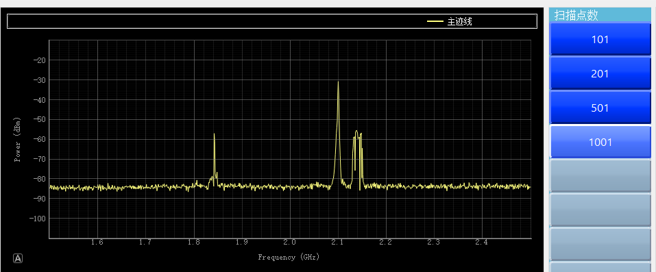
图 3-30

数据导出
用于保存当前绘图界面显示的图像，可单选或多选迹线保存，保存路径为当前软件目录，文件名格式为“时分秒”+“迹线名称”，目前仅支持保存csv格式文件，点击确认后保存，如果保存迹线未开启默认保存主迹线或实时传输迹线数据。
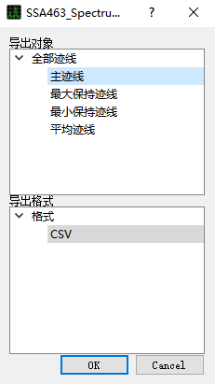
图 3-31

数据导入
用于导入已经保存的数据文件，点击时弹出文件选择框，可选择文件导入。
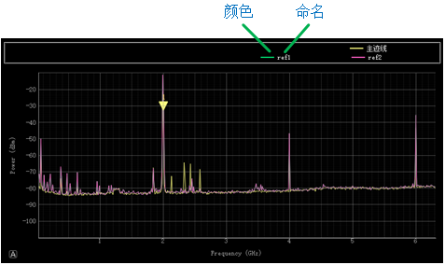
图 3-32
导入数据后，顶部信息栏将显示图例，默认命名ref+序号，双击图例“命名”部分可更改迹线名称，双击图例“颜色”部分可更改颜色。在“标记”-->“关联迹线”-->“参考迹线”菜单下可选择将marker点依附于导入的参考迹线。
注意：如果导入迹线的点数、频率与当前软件设置不同，软件会自动更改至本次导入迹线的频率、点数。如果与之前导入迹线的频率、点数不同，那么也会之前导入的参考迹线则会被清空。

迹线
迹线类型 | 功能
主迹线 | 实时显示实时采集处理后的迹线
最大保持迹线 | 保留主迹线历史上出现过的最大值，迹线只升不降 → 抓取间歇信号、短时突发、最恶劣杂散、EMI 预扫找最大辐射点，关闭时记录将重置
最小保持迹线 | 保留主迹线历史上出现的最小值，迹线只降不升 → 观察噪声底变化、查找信号最低电平、验证稳定性，关闭时记录将重置
平均迹线 | 对多次扫频结果进行功率平均 → 降低噪声、稳定测量结果、相位噪声迹线、正式测试报告推荐使用，进入子菜单可选择平滑方式以及平均次数，参考小结3.14.1
平滑功能 | 使用三点平滑算法对主迹线进行处理，可选择多种加窗方式
参考迹线 | 点击后菜单切换，可选择是否启用参考迹线显示，参考小结3.14.3
清除参考迹线 | 清除目前已导入的迹线
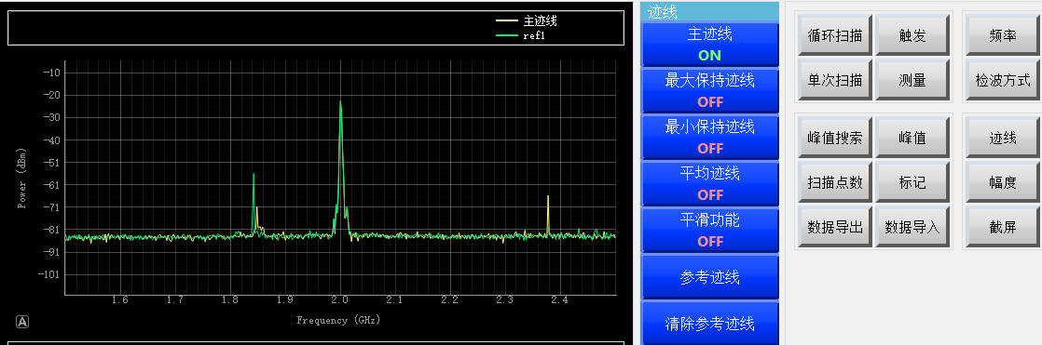
图 3-33

平均迹线
点击图3-20中“平均迹线”按钮，如图3-21，按钮功能分别为
- 切换平均迹线启用状态，开启时为绿色高亮“已开启平均”字样，关闭时为红色高亮“已关闭平均”字样。
- 点击可选择平均方式，目前只支持滑动平均，更多选择等待后续更新，平均方式会以高亮字样显示在按钮第二行。
- 点击后顶部信息栏会出现输入框，可修改平均次数，当前平均次数以绿色高亮字样显示在按钮第二行。
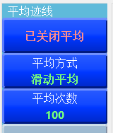
图 3-34

平滑功能
点击图3-21中“平滑功能”按钮，弹出选择框，可选择平滑算法加窗方式。点击下方“ok”选项表示启用平滑功能，反之则表示关闭平滑功能
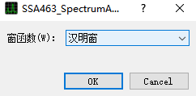
图 3-35

参考迹线
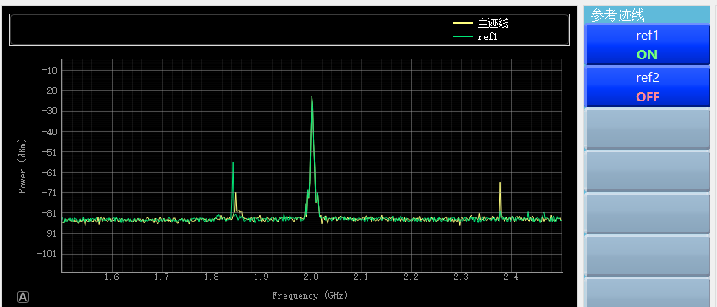
图 3-36

颜色
点击“颜色”按钮，软件弹出颜色选择框，支持修改本软件所有支持的迹线的颜色
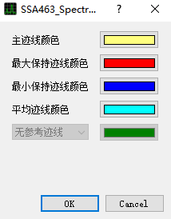
图 3-37

幅度
名称 | 功能说明
参考电平 | 设置频谱图顶部的刻度值
衰减 | 控制前端可变衰减器（0–30 dB），用于适应不同强度的信号
Y轴刻度 | 设置频谱图区域刻度的相对间隔
Y 轴上限 | 设置频谱图区域Y轴显示大最值
Y 轴下限 | 设置频谱图区域Y轴显示的最小值
Y轴单位 | 设置Y轴单位，可选dBm,dBV,dBmV,dbuV
对数X轴 | 设置X轴为对数轴

Y轴单位
0 dBm ≈ -13dBV ≈ 48.75 dBmV≈ 107 dBμV （50 Ω 系统）
0 dBV ≈+13dBm
0 dBmV ≈ -48.75 dBm
0 dBμV ≈ -107 dBm

语言
点击“Language”菜单，可切换系统语言，本软件支持中英双语。
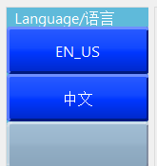
图 3-38

截屏
点击右侧“截屏按钮”后，弹出截屏提示框，可单选或多选四个部分。各选项截取部分展示如下。

整个场景
截取画面如图3-26所示
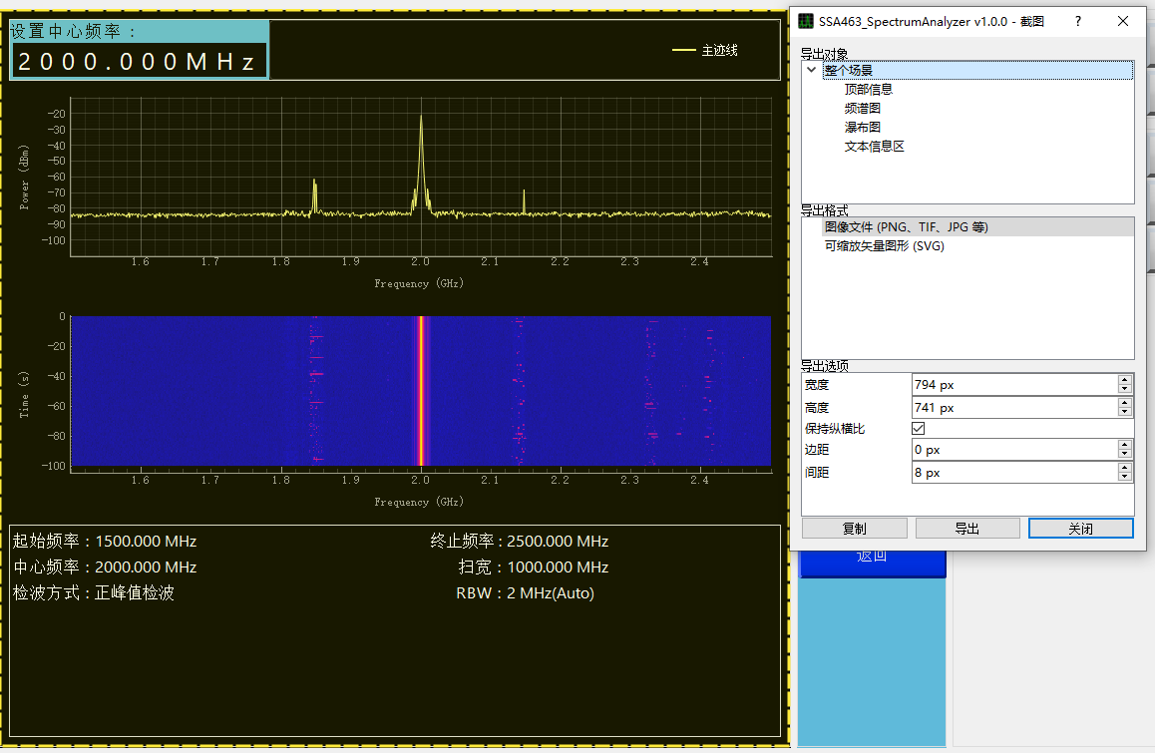
图 3-39

顶部信息
截取区域如图3-27所示
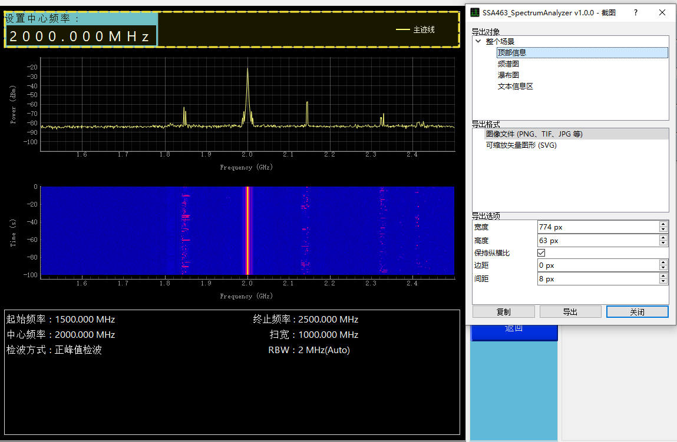
图 3-40

频谱图
截取区域如图3-28 所示
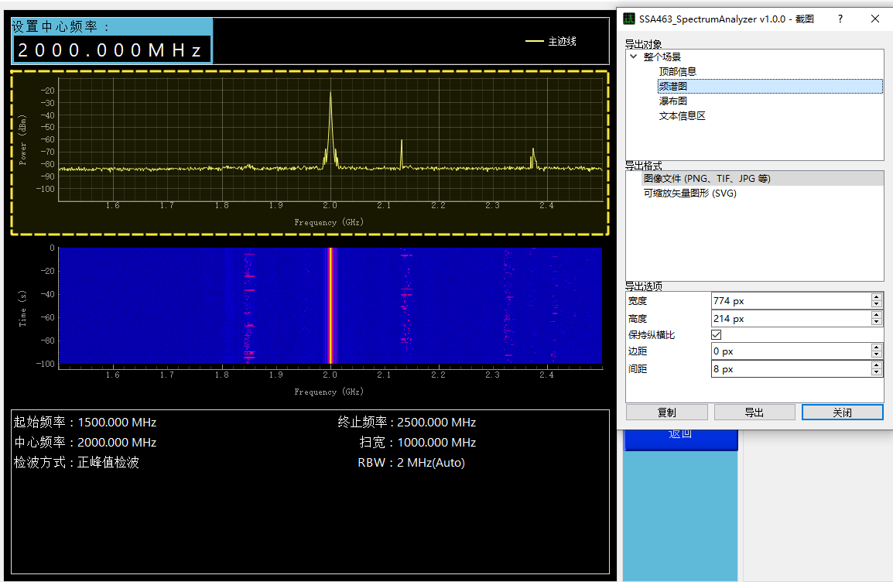
图 3-41

瀑布图
截取区域如图3-29所示
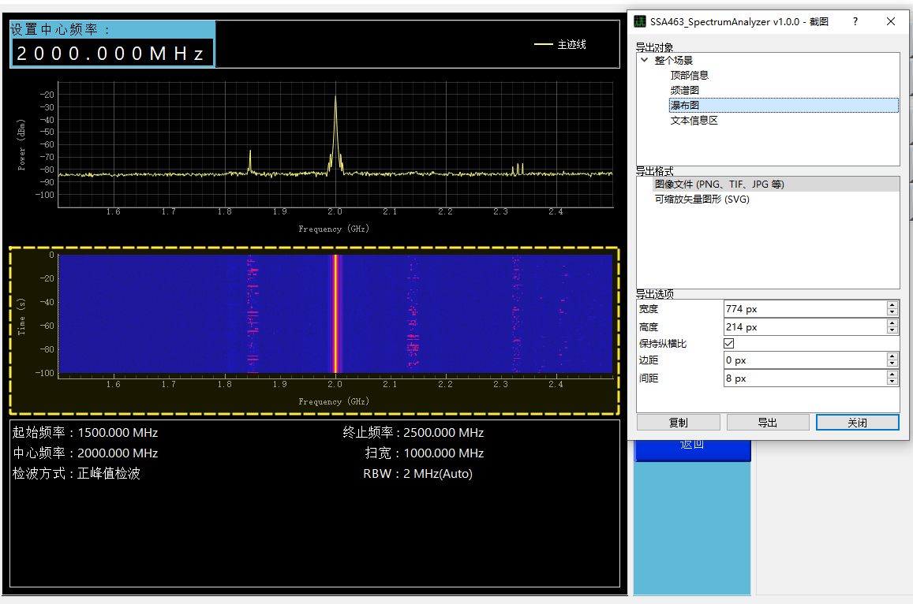
图 3-42

文本信息区
截取区域如图3-30所示
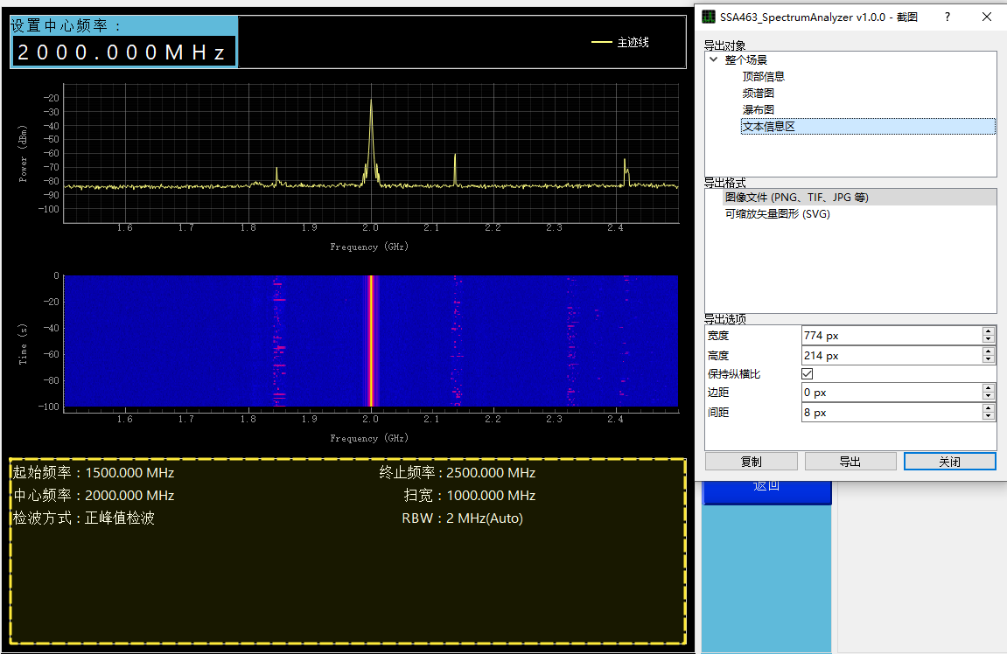
图 3-43

截图导出格式
支持常规图片格式如png、jpg、bmp、tiff以及svg格式，其中svg格式无限缩放不失真、文件体积小，适用于长期使用或保存。

缩放窗口
点击“缩放窗口”后，如图3-31该按钮黄色高亮显示，此时可以使用矩形选择框选中频谱图区域，（如误触可再次点击取消），选中结束后将额外产生一个窗口同步绘制选中区域的所有迹线，如图3-31。
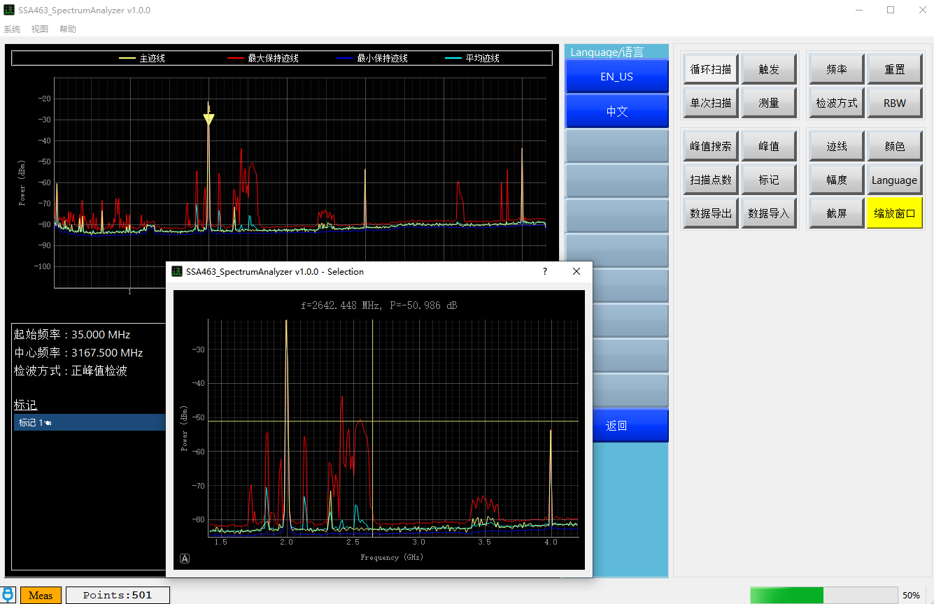
图 3-44

快速使用

运行软件
下载SSA463_SpectrumAnalyzer v1.0.0.exe，双击运行，软件默认启动界面如图4-1所示
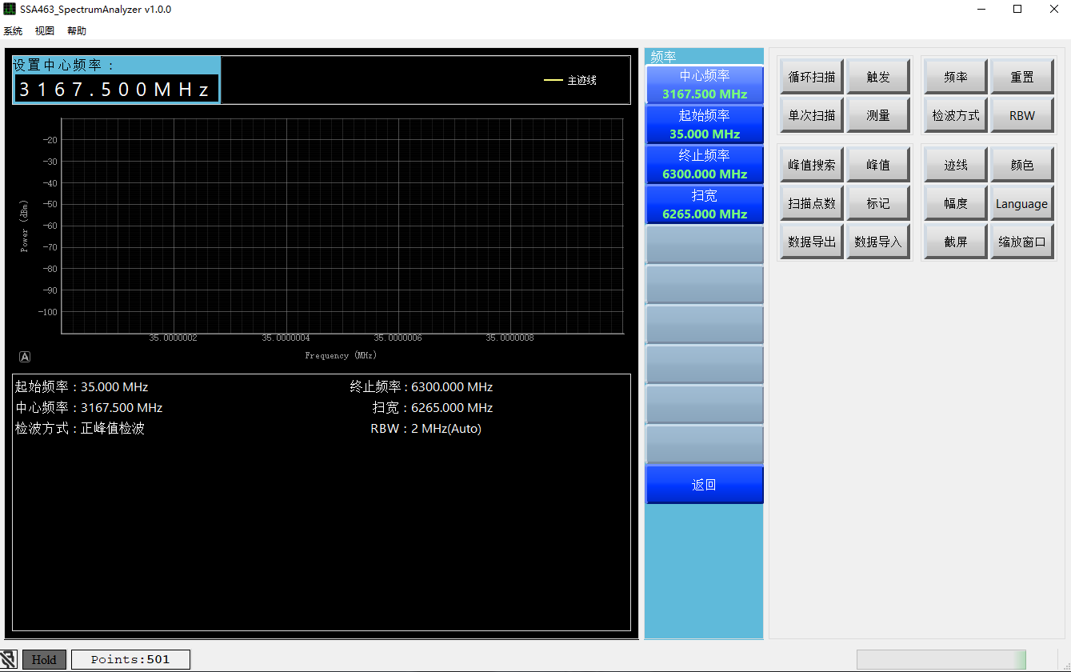
图 4-45

连接设备
点击软件上方状态栏“系统”-->“连接设备”。连接成功后如图4-3，软件将默认开起循环扫描，状态栏将显示为“已连接状态”。
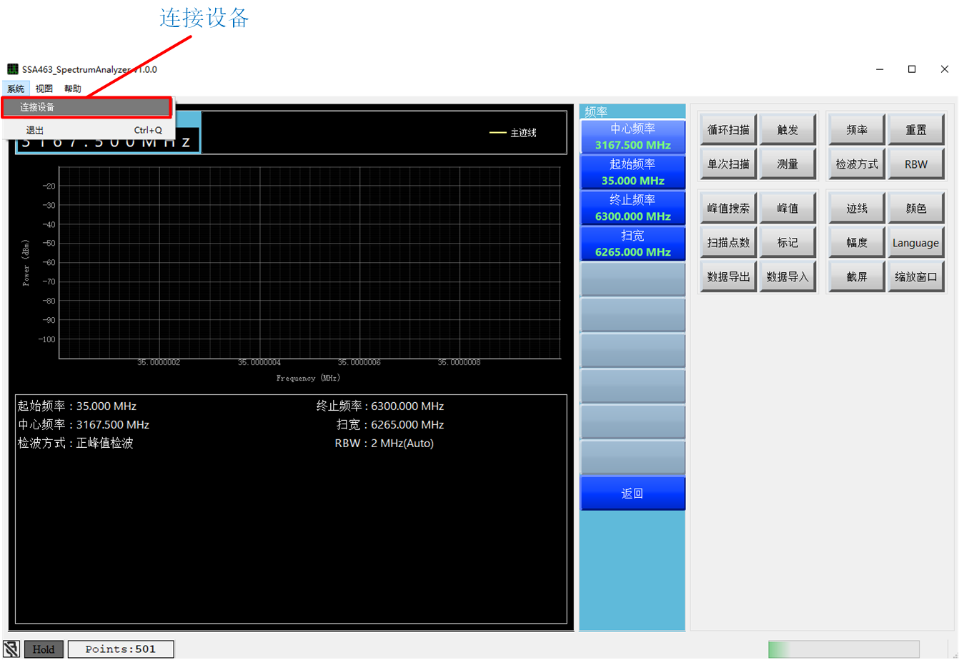
图 4-46
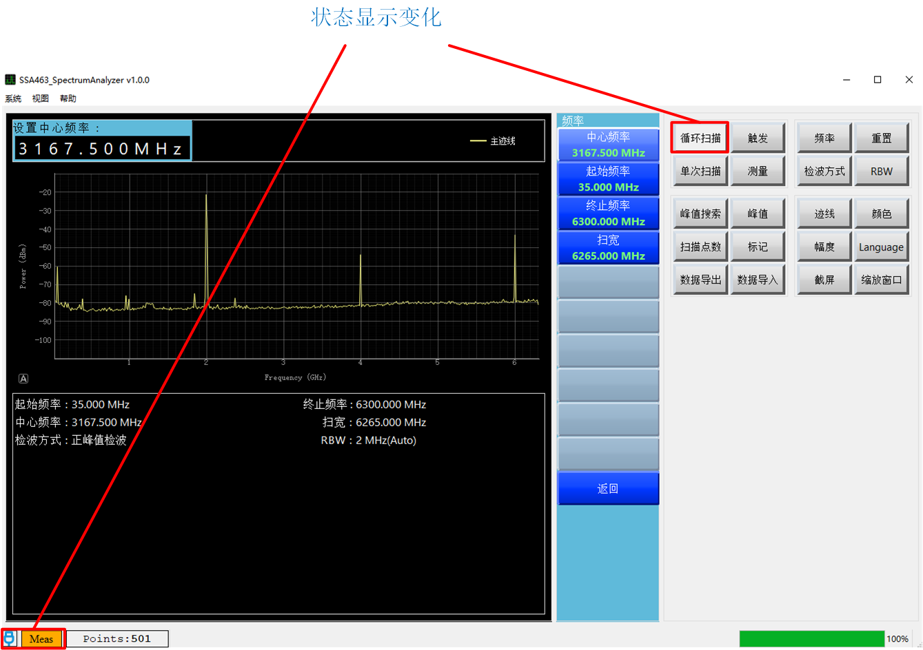
图 4-47

连接失败
连接过程中可能出现以下失败情况如图4-4，请确保
- 已经将SSA463型号设备通过USB数据线连接至电脑主机。
- 设备已更新到最新版本
- 未在本地串口助手相关程序打开设备
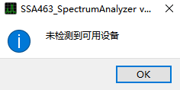
图 4-48

设置频率
- 点击“频率”菜单，根据需求设置起止频率或中心频率，频率范围【35M - 6.3G】
- 使用键盘直接输入频率，无需点击输入框。注意：输入框默认单位为Hz，可输入字符“H”、“K”、“M”、“G”代替单位，不限大小写，分别表示Hz,KHz,MHz,GHz。当输入单位或者按下回车键后，代表输入已经完成，软件将应用本次修改。
- 假设设置中心频率为2GHz，扫宽为1GHz,频谱图答题界面应该如图4-5所示。
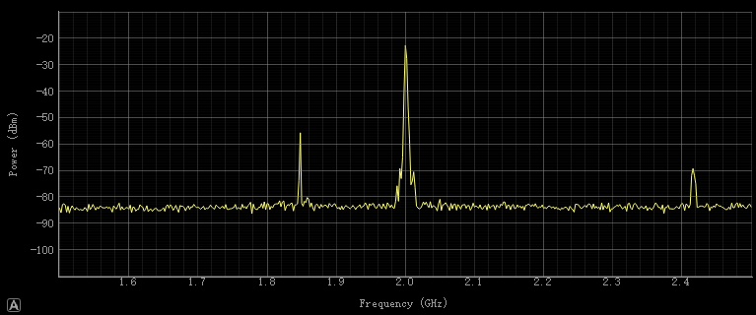
图 4-49

设置检波方式
点击“检波方式”菜单，选择需要更改的检波方式，此更改将立即生效。
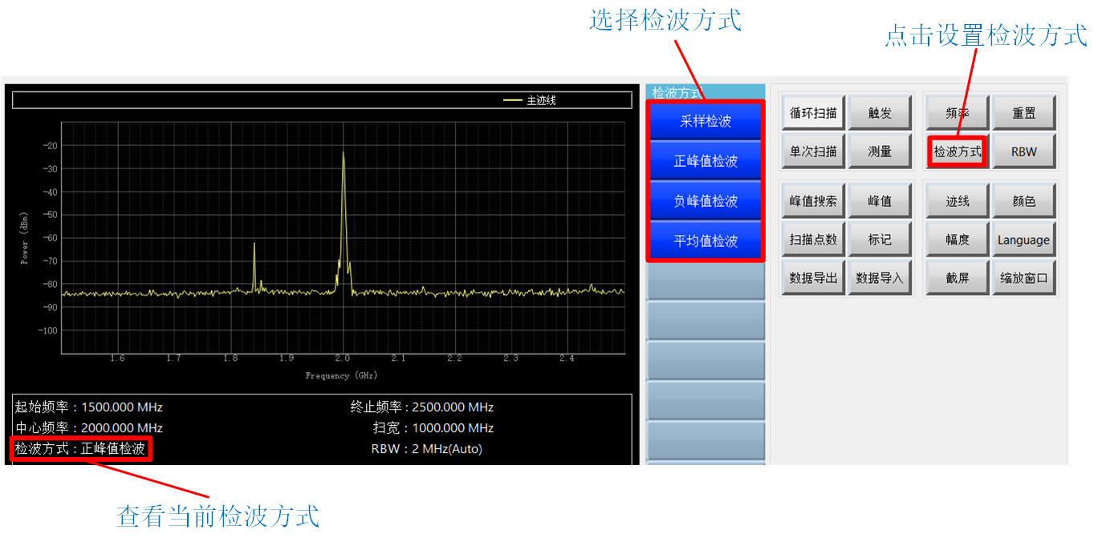
图 4-50

设置RBW
RBW默认为自动模式，即当修改频率、点数、检波方式时自动切换为最佳档位，切换档位后即刻生效。
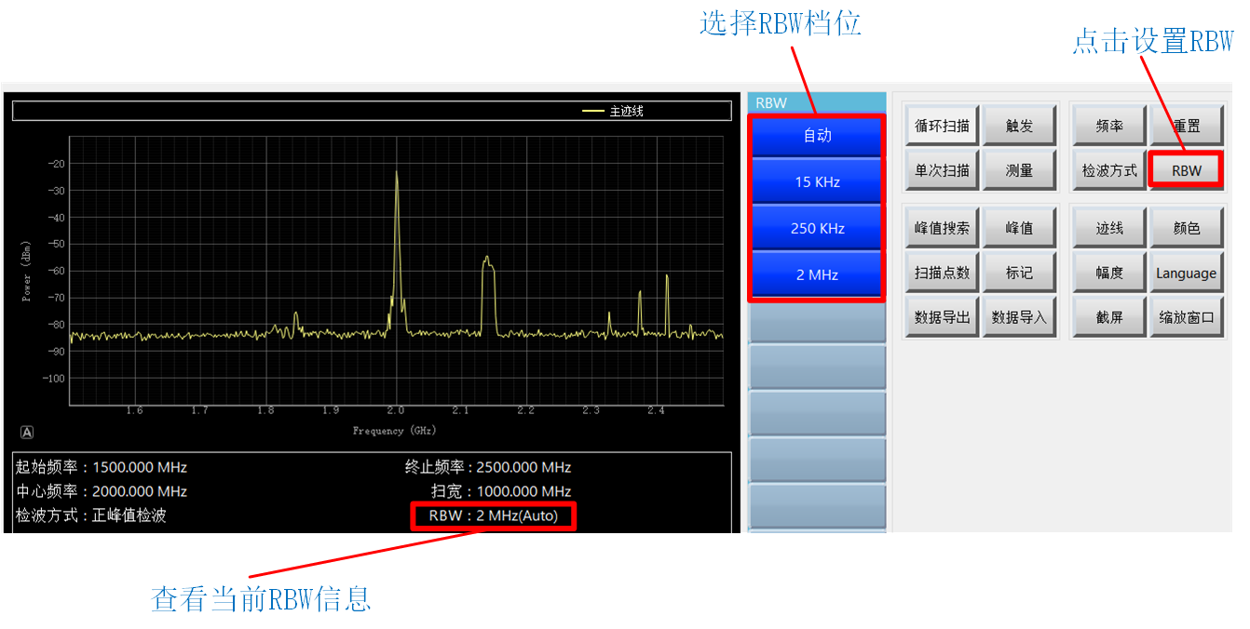
图 4-51

设置点数
点击“扫描点数”菜单，选择需要设置的扫描点数，此更改即时生效，下方状态栏将实时显示当前的扫描点数。

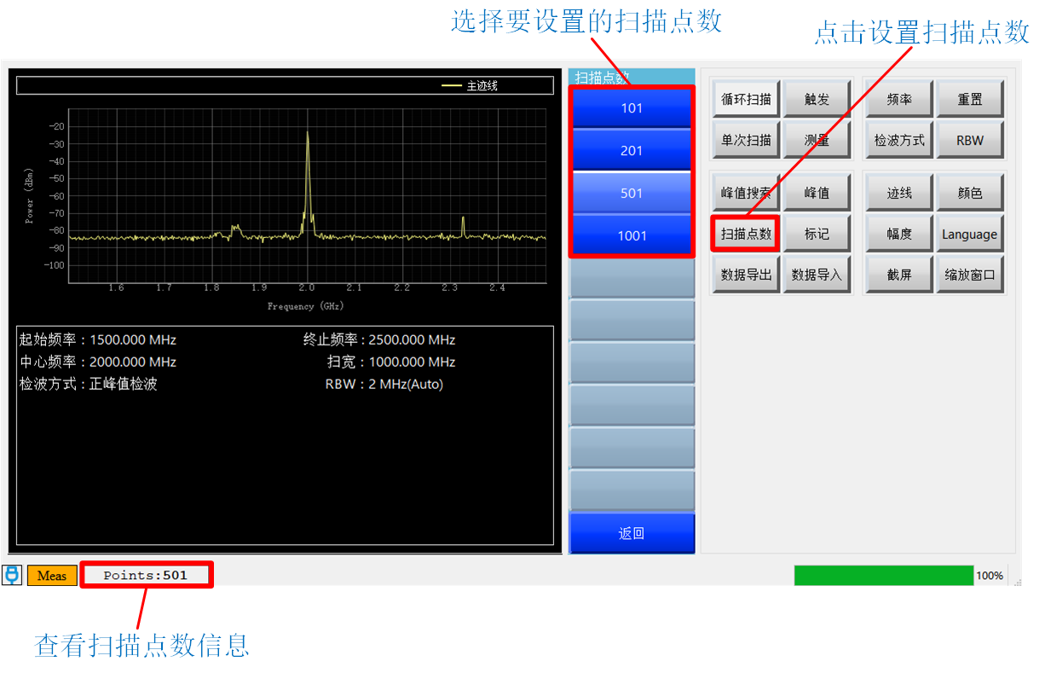
图 4-52

使用标记
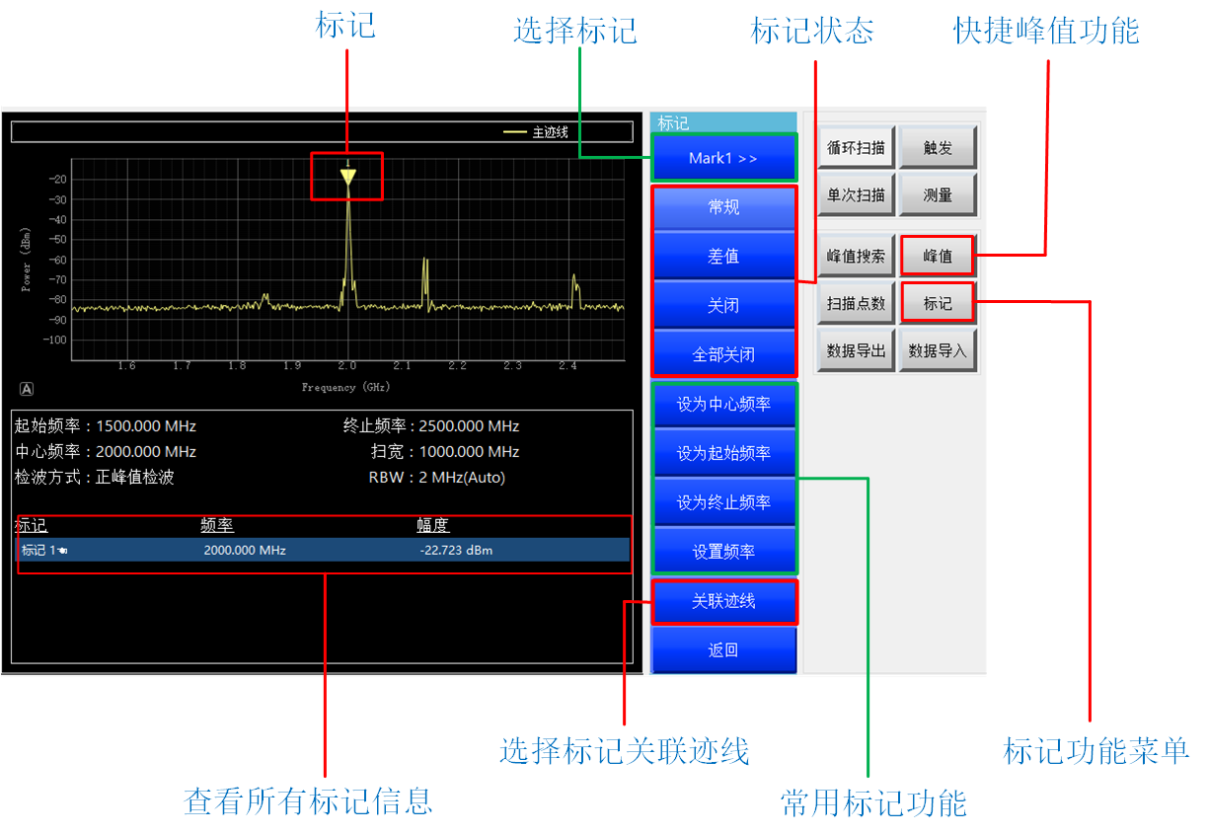
图 4-53

开启标记
进入“标记”菜单，点击“选择标记”选择指定标记，然后点击“标记状态”相关的选项即可开启或关闭标记。下方信息栏可查看所有标记点的信息，开启后频谱图中可见倒三角标记。点击“峰值”按钮可快捷开启标记。

功能
如图4-9中的“常用标记功能”选项。
- “设为中心频率”：将当前所选标记的频率设置为频谱图的中心频率，标记为关闭状态下不可用。
- “设为起始频率”：将当前所选标记的频率设置为频谱图的起始频率，标记在关闭状态下不可用。
- “设为终止频率”：将当前所选标记的频率设置为频谱图的终止频率，标记在关闭状态下不可用

关联迹线
本软件支持同时显示多条基础迹线以及最多10条参考迹线（参考迹线可通过“数据导入”按钮导入），为防止显示错乱，本软件支持将标记依附于不同的迹线。点击图52中“选择标记关联迹线”即可进入图4-10界面，点击图中按钮即可更改标记关联迹线，更改立即生效。此更改适用于所有标记。当前关联迹线会高亮显示。
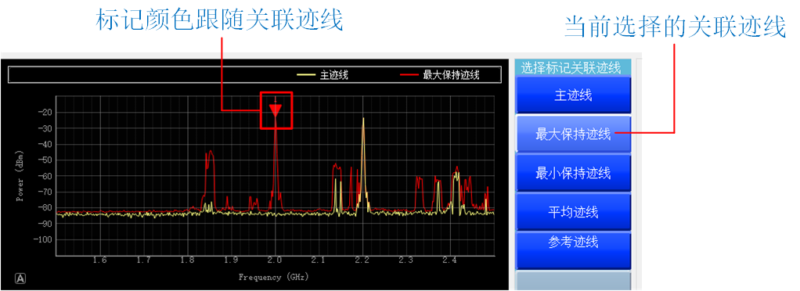
图 4-54

峰值搜索
点击“峰值搜索”菜单后可见具体功能列表。
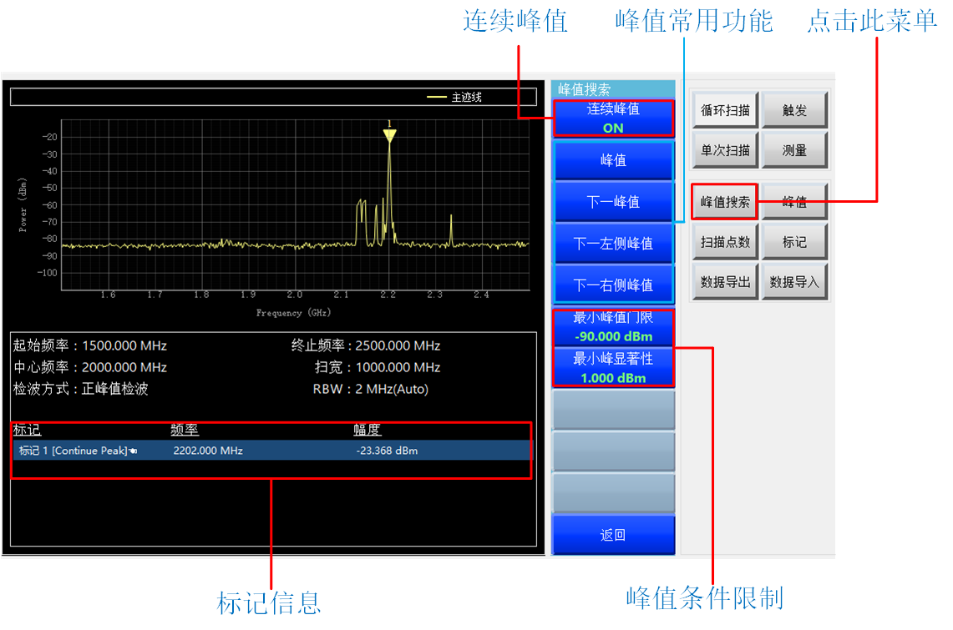
图 4-55

连续峰值
“连续峰值”按钮，作用为，在频谱图刷新后使当前选择的标记自动更新为频谱图峰值，按钮下方有绿色高亮“ON”字样，表示当前功能已开启，图4-12下方“标记信息”部分对应标记名在开启该功能后也将添加提示词，单击该按钮即可切换状态，关闭状态下按钮下方将显示红色高亮“OFF”字样。

常用功能
如图54“峰值常用功能”部分按钮
- 峰值：点击后使当前选择的标记移动到频谱图峰值
- 下一峰值：点击后使当前选择的标记移动打频谱图下一峰值
- 下一左侧峰值：点击后使当前选择的标记移动到频谱图下一个左侧峰值
- 下一右侧峰值：点击后使当前选择的标记移动到频谱图下一个右侧峰值

设置峰值额外条件
如图54“峰值条件限制”部分按钮
- 最小峰值门限：点击后频谱图上方将出现输入框，可设置最小峰值门限，低于此值的峰不会被定位。
- 最小峰显著性：点击后频谱图上方将出现输入框，可设置最小峰显著性值，搜索峰值时，下一个差值低于此值的峰将不会被定位。

水平触发
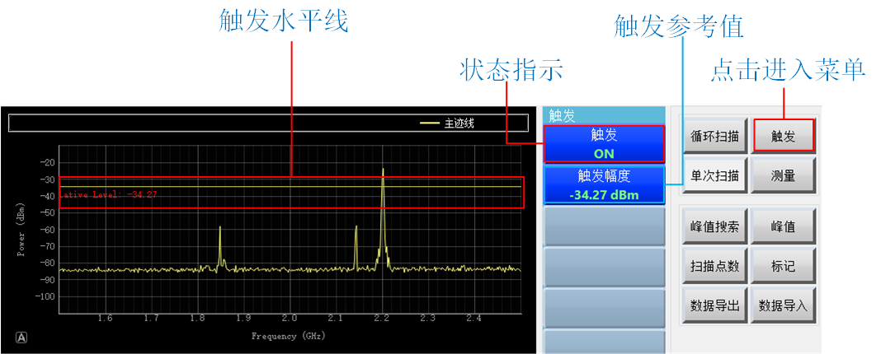
图 4-56
点击“触发”菜单后如图4-12，其中“状态指示”所指按钮显示触发是否开启，触发功能开启时该按钮以绿色高亮“ON”字样表示，关闭时以红色高亮“OFF”字样表示。开启时，频谱图上将显示一根水平参考线，可通过按下“触发参考值”按钮设置水平线相对幅度，也可直接拖动频谱图上参考线快捷设置。

测量
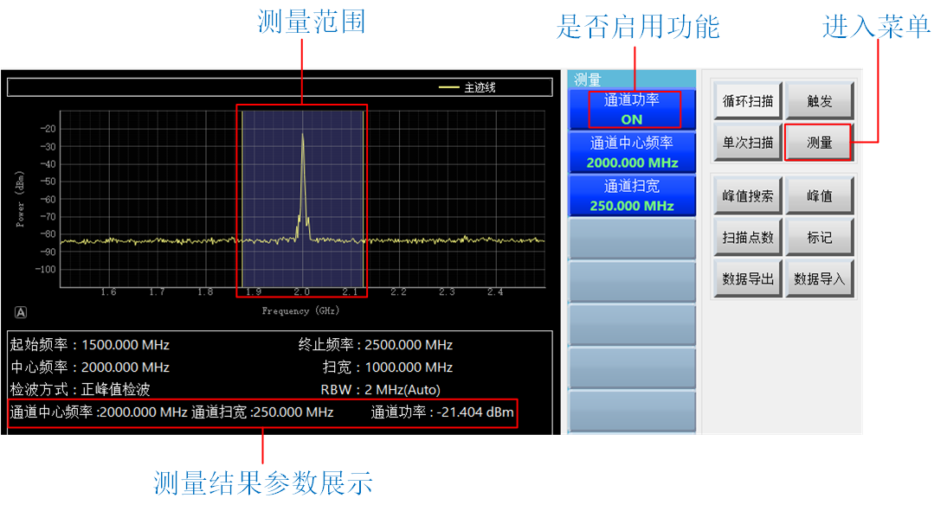
图 4-57

开启或关闭
点击图4-13中“测量”-->“通道功率”即可开启或关闭测量功能，开启时，该按钮下放为绿色高亮的“ON”字样，关闭时，该按钮下放为红色高亮“OFF”字样。

改变范围
如图55所示，频谱图中紫色高亮区域即为功率测量范围。若要改变范围，有以下两种办法
- 直接拖动高亮区域，或者直接向左右两边拉伸。
- 点击图中“通道中心频率”按钮或“通道扫宽”按钮，通过弹出的输入框修改。

结果展示
如图4-13所示，测量结果以及关键参数将展示在下方信息栏，点击该部分可直接跳转到“测量”菜单。

使用其它迹线
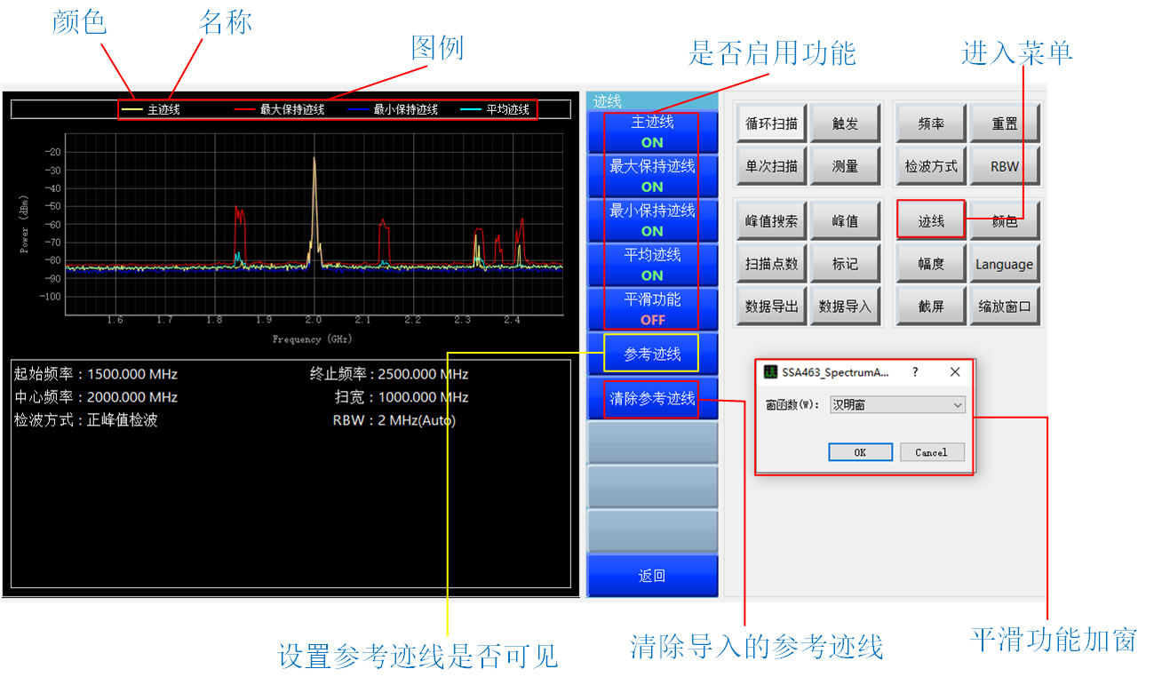
图 4-58

开启或关闭
如图4-14，点击“迹线”按钮进入菜单后，找到想要开启的迹线，点击即可切换状态，其中，开启状态以绿色高亮“ON”字样表示，关闭状态以红色高亮“OFF”字样表示。点击“平滑功能”时会弹出提示框，如图4-14右下角所示，可选择加窗函数，选择完毕后确认或者取消即可更改“平滑功能”启用状态。

平均迹线
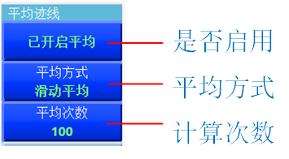
图 4-59
点击图图4-14中“平均迹线”即可进入如图4-15所示菜单，其中三个按钮功能依次为
- 是否启用平均迹线，开启时为绿色高亮“已开启平均”字样，关闭时为红色高亮“已关闭平均”字样，点击即可切换状态
- 平均方式，按钮下方显示当前平均方式，点击后可选择不同的平均方式，目前只支持滑动平均。
- 平均次数，按钮下方显示当前平均次数。不同的平均次数可能对平均结果有不同影响，点击可根据需求设置。

参考迹线
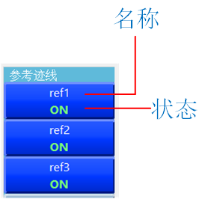
图 4-60
点击图57中“参考迹线”即可进入如图59所示菜单，可设置对应的迹线是否可见，其中颜色以及名称可在图57中图例部分中设置，双击名称部分可更改名称，双击颜色部分可更改颜色。

清除参考迹线
点击图57中“清除参考迹线”按钮即可清空目前已导入的参考迹线，屏幕上也将同时删除。

颜色选中
点击图4-17中颜色部分即可进入如图4-18界面，在此可更改迹线具体颜色，可使用快捷经典自定义配色或者直接设置具体rgb颜色值。

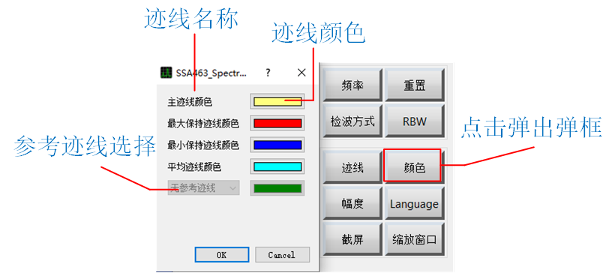
图 4-61
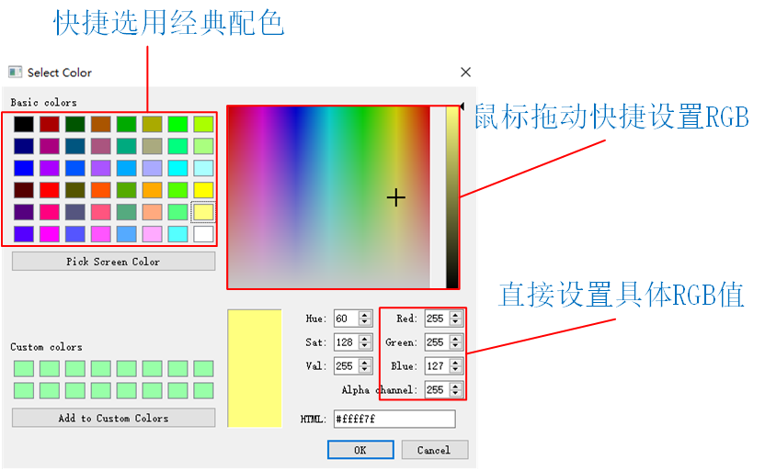
图 4-62

幅度
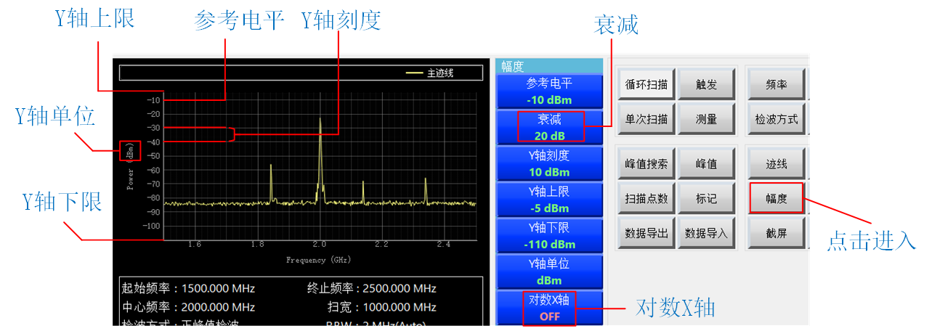
图 4-63
如图4-19，点击“幅度”按钮进入菜单。
- “参考电平”表示频谱图第一个刻度值，“Y轴上限”表示Y轴最高点。当两个参数值相同时，第一个刻度线及其文本将被隐藏。Y轴下限表示频谱图Y轴最小值
- 衰减，改变该值可设置频谱仪下位机的硬件配置
- Y轴刻度，如图4-19中可见表示两个刻度间的差值，精确度为1
- Y轴单位，更改后系统实时计算方式都将随之改变，谨慎选择（最大、最小保持不会改变），可供选择的单位如图4-20，点击图4-19中“Y轴单位”即可进入。
· 0 dBm ≈ -13dBV ≈ 48.75 dBmV≈ 107 dBμV （50 Ω 系统）
· 0 dBV ≈+13dBm
· 0 dBmV ≈ -48.75 dBm
· 0 dBμV ≈ -107 dBm
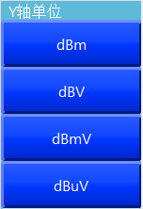
图 4-64

数据导入
使用此功能时确保导入文件为本软件保存文件，否则可能产生意料之外的问题。

数据导出
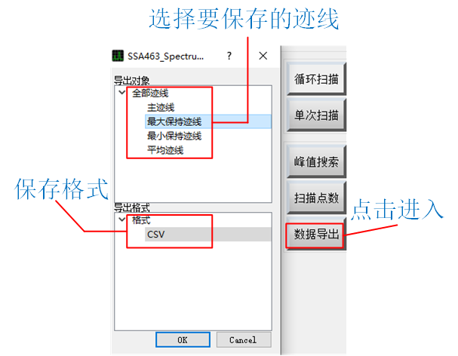
图 4-65
点击图4-21“数据导出”按钮即可弹出对话框，可同时导出全部迹线或者单条迹线，导出格式目前只支持.csv，未来将拓展更多方式。确认导出后，将出现如图65所示的弹框提示，保存文件地址为当前软件目录，文件名为“时分秒”+“下划线”+“迹线名”。
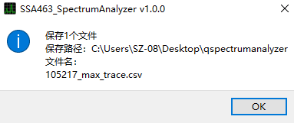
图 4-66
注意，若未启用某条迹线时导出，则默认导出主迹线数据，即实时接受或上一帧数据。

切换语言
点击图4-23中“Language”按钮接口进入切换语言菜单，目前只支持中英文菜单。
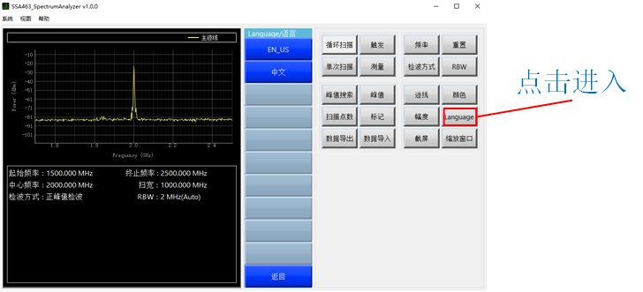
图 4-67
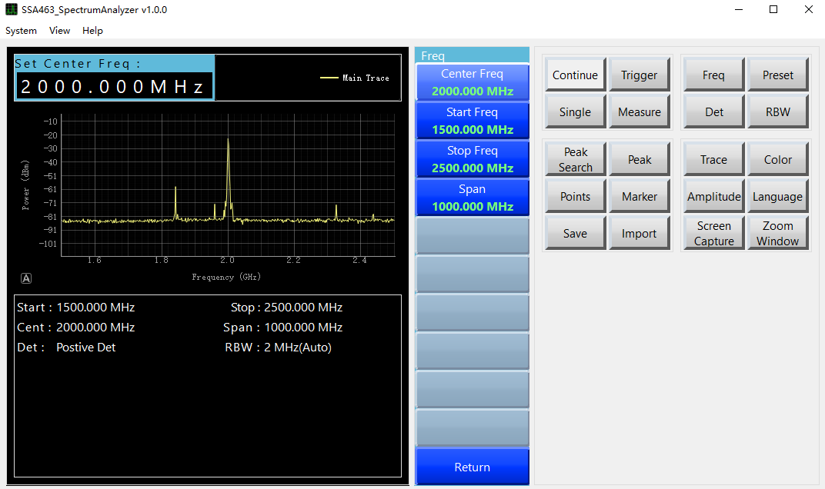
图 4-68

